本科毕业设计(论)

作 者： |  | 学 号：
学 院：
专 业：
题 目： | 基于Hadoop的信贷风险评估的数据可
 | 视化分析与预测系统的设计与实现

指导者：
(姓 名) (专业技术职务)

评阅者：
(姓 名) (专业技术职务)

20XX年XX月
摘 要
随着社会经济的快速发展，信贷业务规模不断扩大，信贷风险评估的重要性日益凸显。我们开发了一套信贷风险评估的数据可视化分析与预测系统。系统基于 Java 语言，融合了 Hadoop 大数据处理技术、Spring Boot 框架以及 MySQL 数据库，具备强大的功能。系统首页为用户提供清晰的导航与概览，个人中心方便用户管理个人信息与操作记录。用户模块实现对客户信息的精准录入与管理，风控专员模块助力专业人员高效开展风险评估工作。贷款信息模块详细记录每一笔贷款的全生命周期数据，贷款申请模块则为客户提供便捷的申请流程。信用评估模块通过先进的算法对客户信用进行精准打分，信贷数据模块对海量信贷数据进行深度挖掘与可视化分析，帮助决策者快速洞察风险趋势。轮播图管理模块则用于展示重要信息与风险提示。该系统通过技术与业务的深度融合，为信贷风险防控提供了有力支持，助力金融机构稳健发展。

关键字：信贷风险评估、Spring Boot框架、MySQL数据库

Abstract
With the rapid development of the social economy, the scale of credit business continues to expand, and the importance of credit risk assessment is becoming increasingly prominent. We have developed a data visualization analysis and prediction system for credit risk assessment. The system is based on Java language and integrates Hadoop big data processing technology, Spring Boot framework, and MySQL database, with powerful functions. The system homepage provides users with clear navigation and overview, while the personal center facilitates the management of personal information and operation records. The user module enables precise input and management of customer information, while the risk control specialist module assists professionals in efficiently conducting risk assessment work. The loan information module records the full lifecycle data of each loan in detail, while the loan application module provides customers with a convenient application process. The credit evaluation module uses advanced algorithms to accurately score customer credit, while the credit data module conducts deep mining and visual analysis of massive credit data to help decision-makers quickly identify risk trends. The carousel management module is used to display important information and risk warnings. The system provides strong support for credit risk prevention and control through the deep integration of technology and business, helping financial institutions to develop steadily.

Keywords: credit risk assessment, Spring Boot framework, MySQL database

目 录
第一章 绪论 1
1.1 课题背景与意义 1
1.2 国内外研究现状 1
1.3 本课题研究的主要内容 2
第二章 所用开发工具介绍 4
2.1 技术介绍 4
2.2 开发工具 5
第三章 需求分析 6
3.1 系统性能分析 6
3.2 系统可行性分析 6
3.3系统用例分析 7
3.4系统流程分析 7
3.4.1系统信息添加操作流程 7
3.4.2 系统信息修改操作流程 8
3.4.3 系统信息删除操作流程 9
第四章 系统设计 11
4.1 系统功能结构设计 11
4.2数据库设计 12
4.2.1 数据库概念结构设计 12
4.2.2 数据库表结构设计 12
第五章 系统实现 18
5.1系统前台功能实现 18
5.2管理员功能实现 19
5.3风控专员功能实现 22
第六章 系统测试 24
6.1 测试目的 24
6.2 测试方法 24
6.3 测试用例 24
6.3.1黑盒测试用例 24
6.3.2白盒测试用例 25
6.4 本章小结 26
总结 27
参考文献 28
致 谢 29

第一章 绪论

1.1 课题背景与意义
在现代金融市场中，信贷业务作为金融机构的核心业务之一，对于促进经济增长、推动企业发展以及满足个人资金需求等方面发挥着至关重要的作用。信贷业务的快速发展也伴随着信贷风险的不断积累。信贷风险主要包括信用风险、市场风险和操作风险等，其中信用风险尤为突出。信用风险是指借款人因各种原因未能按时足额偿还贷款本息，从而给金融机构带来损失的可能性。随着全球经济形势的复杂多变、市场竞争的加剧以及金融创新的不断涌现，信贷风险的识别、评估与控制难度日益增加。传统的人工评估方式已经难以满足现代信贷业务对风险防控的高要求，金融机构迫切需要借助先进的技术手段来提升信贷风险评估的效率与准确性。数据可视化分析与预测技术应运而生。数据可视化技术能够将复杂的数据以直观易懂的图表、图形等形式呈现出来，帮助风险管理人员快速理解数据背后的含义，发现潜在的风险因素。结合数据分析与预测模型，可以对信贷风险进行前瞻性评估，为金融机构的风险决策提供有力支持。研究并开发信贷风险评估的数据可视化分析与预测系统，对于提升金融机构的风险管理水平、保障金融稳定具有重要的现实意义。
该系统能够有效提升信贷风险评估的效率与准确性。通过数据可视化技术，风险管理人员可以快速浏览和分析海量的信贷数据，及时发现异常数据和潜在风险点，从而提前采取风险控制措施，降低不良贷款率，减少金融机构的损失。该系统能够为信贷审批提供科学依据，帮助审批人员更全面地了解借款人的信用状况，做出更合理的贷款决策，提高金融机构的信贷业务质量。该系统的应用有助于提升整个金融市场的稳定性。准确的信贷风险评估能够促使金融机构更加谨慎地开展信贷业务，避免过度放贷和盲目投资，减少系统性风险的发生概率。该系统还可以促进金融市场的公平竞争，通过科学的风险评估，金融机构能够为不同信用等级的客户提供更加合理的贷款利率和额度，提高金融资源的配置效率。该系统的研究与开发推动了大数据、人工智能、数据可视化等前沿技术在金融领域的应用与创新。通过对信贷数据的深度挖掘与分析，可以不断完善风险评估模型，提升模型的预测精度，为金融科技创新提供有益的实践经验。该系统也为相关领域的研究人员提供了一个良好的研究平台，促进学术界与金融行业的深度融合，推动金融风险管理理论与实践的共同发展。

1.2 国内外研究现状
在国内，信贷风险评估的研究起步相对较晚，最初主要依赖专家经验进行评估，这种方法容易受到主观因素的影响，存在一定的误差。自2003年起，机器学习方法开始被引入到信用风险评估领域。例如，李萌在2005年利用主成分分析构建Logistic回归模型来评估商业银行的信用风险。支持向量机（SVM）等方法也被应用于信用风险评估，并取得了良好的效果。近年来，随着算力的提升和机器学习技术的不断发展，集成学习方法在个人信用风险评估中得到了广泛应用。例如，随机森林和XGBoost等算法在商业银行和贷款机构中得到了广泛应用，并取得了较好的预测效果。一些研究还探索了深度学习技术在信贷风险评估中的应用，如CNN-ILSTM模型被用于企业信用风险预测。这些研究表明，国内在信贷风险评估领域的研究正朝着更加智能化、自动化的方向发展，机器学习和深度学习技术的应用为提高信贷风险评估的准确性和效率提供了有力支持。
在国外，信贷风险评估的研究相对较为成熟，早期主要依赖于统计方法，如线性判别分析（LDA）和逻辑回归（LR）等。随着人工智能技术的发展，机器学习方法逐渐被引入到信贷风险评估中。例如，人工神经网络（ANN）、支持向量机（SVM）和决策树（DT）等方法被广泛应用于信用评分和风险预测。近年来，集成学习方法成为研究热点，通过整合多个分类算法的预测结果，充分利用各个算法的优势，以提高预测的准确性和鲁棒性。例如，有研究提出了双阶段异构堆叠集成模型（DH-SEM），该模型通过结合多种分类算法，如SVM、KNN和朴素贝叶斯等，在金融信贷违约预测中取得了较高的准确率。国外研究还注重数据可视化技术在信贷风险评估中的应用，通过将复杂的数据以直观易懂的图表形式呈现，帮助风险管理人员更好地理解和分析数据。这些研究表明，国外在信贷风险评估领域的研究不仅注重模型的准确性和效率，还关注如何通过技术手段提高风险评估的可解释性和实用性。

1.3 本课题研究的主要内容
本研究旨在开发一套信贷风险评估的数据可视化分析与预测系统，以提升金融机构在信贷业务中的风险识别与管理能力。系统的核心功能围绕信贷业务全流程展开，涵盖了从用户信息管理到风险评估的各个环节。
系统首页作为用户进入系统的首个界面，提供了一个直观的导航入口，整合了系统的主要功能模块，方便用户快速定位所需操作。个人中心则为用户提供了个性化的操作空间，用户可以在此管理个人信息、查看操作记录以及进行权限设置等，确保用户数据的安全与隐私。
用户模块和风控专员模块是系统的关键组成部分。用户模块负责对客户信息的录入、查询与维护，确保金融机构能够全面掌握客户的基本信息、财务状况以及信用历史等。风控专员模块则为专业的风险管理人员提供了一个高效的工作平台，支持他们对客户信用进行深度分析和风险评估，生成专业的评估报告，并为信贷决策提供科学依据。
贷款信息模块详细记录了每笔贷款的全生命周期数据，包括贷款金额、期限、利率、还款方式以及贷款状态等，为风险评估提供了丰富的数据支持。贷款申请模块则为客户提供了一个便捷的申请流程，客户可以通过此模块提交贷款申请，并实时查看申请进度。
信用评估模块是系统的核心功能之一，通过先进的数据分析算法和预测模型，对客户的信用状况进行精准评估。系统结合客户的个人信息、财务数据以及历史信贷记录等多维度数据，生成信用评分和风险等级，为金融机构的信贷决策提供有力支持。
信贷数据模块是系统的大数据分析中心，通过数据挖掘和可视化技术，将海量的信贷数据转化为直观的图表和图形，帮助风险管理人员快速发现数据中的潜在规律和风险点。系统还提供了轮播图管理功能，用于展示重要的风险提示、政策信息以及数据分析结果，增强系统的交互性和用户体验。
本研究开发的信贷风险评估系统通过整合先进的技术手段和科学的管理理念，为金融机构提供了一个全面、高效、智能化的信贷风险管理工具，有助于提升金融机构的风险防控能力，保障信贷业务的稳健发展。

第二章 所用开发工具介绍
本系统采用多种先进技术构建高效、可靠的系统。并引入了基于用户相似度的协同过滤算法，用于提供个性化的推荐功能。系统通过echarts技术展示可视化大屏，将数据进行展示在看板上。后端使用 Java 编程语言，结合 Spring Boot 框架简化开发流程，实现业务逻辑和后台处理。系统采用 B/S 架构，用户通过浏览器访问 Java Web 应用程序，前端使用 Vue.js 框架构建轻量级用户界面，提升用户体验。MySQL 作为数据库存储系统数据，数据分析和数据清洗技术确保数据质量和价值挖掘，Hadoop 框架处理海量数据，随机森林回归算法用于复杂预测任务。开发工具包括 Navicat 和 Eclipse，分别用于数据库管理和编程开发，提升开发效率和系统稳定性。

2.1 技术介绍
1、Java：Java是一种面向对象的编程语言，以其平台无关性著称，适用于各种应用程序的开发。在本系统中，Java主要负责编写业务逻辑和后台处理代码。
2、Spring Boot框架：Spring Boot是一个基于Spring的框架，简化了Spring应用的开发过程。它提供了许多预设的配置和模板，使得开发者可以快速搭建并运行一个Spring应用。Spring Boot支持自动配置、内嵌服务器、生产就绪的功能，极大地提高了开发效率。
3、B/S架构（Browser/Server）：B/S架构是一种网络体系结构，用户通过浏览器访问服务器上的应用程序。在本系统中，用户通过浏览器访问服务器上的Java Web应用程序。
4、Vue.js：属于轻量级的前端JavaScript框架，它采用数据驱动的方式构建用户界面。Vue.js的核心库专注于视图层，易于学习和集成，同时提供了丰富的组件库和工具链，支持单文件组件和热模块替换，极大地提升了开发效率和用户体验。
5、MySQL：MySQL是一个广泛使用的开源关系型数据库管理系统，用于存储和管理数据。在本系统中，MySQL被用作数据库，负责存储系统的数据。
6、协同过滤：协同过滤是一种推荐算法，通过分析用户行为或物品特征，找到相似用户或物品，为用户推荐可能感兴趣的内容。
7、数据分析：数据分析是大数据项目的核心，它涉及到对大量数据集的探索、分析和解释，以发现有价值的信息、洞察和知识。我们采用一系列先进的数据分析技术和工具，以支持复杂的数据处理、统计分析和机器学习任务。
8、数据清洗：数据清洗是数据预处理过程中的一个关键步骤，它涉及到识别、修正或删除数据中的错误和不一致性。在大数据环境中，数据清洗尤为重要，因为数据量巨大，来源多样，格式不一，且可能包含大量的噪声和异常值。我们的数据清洗流程主要依赖于Apache Hive和Apache Spark这两个强大的工具
9、随机森林回归算法：是一种强大且灵活的机器学习算法，通过集成多个决策树的预测结果来提高模型的性能。它在处理大规模数据集、高维数据以及非线性关系时表现出色，是机器学习领域的重要工具之一。该算法通过构建多个决策树，并将它们的预测结果进行集成，从而提高了模型的预测精度和稳定性。也是一种基于线性回归算法的优化进阶算法。
10、Hadoop：Hadoop是一个开源的分布式计算框架，用于处理海量数据。它通过分布式存储（HDFS）和并行计算（MapReduce）实现高效的数据处理，具备高可靠性和可扩展性，广泛应用于大数据处理领域。

2.2 开发工具
1、Navicat：Navicat是一款强大的数据库管理工具，支持多种数据库系统，包括MySQL、MariaDB、Oracle等。Navicat提供直观的用户界面，用于数据库连接、查询和管理。它还支持数据模型设计、数据迁移、备份恢复等功能，极大地提高了数据库操作的效率和安全性。
2、Eclipse开发编程工具：Eclipse是一个强大的开源IDE，支持Java、C++等多种编程语言，提供代码提示、调试等功能，非常适合开发复杂项目。它界面友好，插件丰富，能提升编程效率。

第三章 需求分析
在本章明确了系统设计的目标，旨在创建一个用户友好、功能全面且性能稳定的信息管理系统。系统性能分析聚焦于响应时间和数据处理能力，确保系统在高负载下依然保持流畅。可行性分析评估了技术实现的难度和成本效益，确认了项目的可实施性。用例分析详细描述了系统的主要功能和用户交互流程，确保满足用户需求。系统流程分析梳理了业务逻辑，优化了操作步骤，以提高整体工作效率。

3.1 系统性能分析
在开发动态网站的过程中，我们对系统的性能主要从以下几点进行深入的分析：
1.安全性：在动态网站构建中，我们特别关注系统的安全性。为此，我们实施了严格的安全措施，包括采用先进的加密技术来保护数据传输，防止数据被截获和篡改。还部署了入侵检测系统，实时监控异常访问并及时响应安全威胁。定期进行安全漏洞扫描和渗透测试也是我们确保系统安全性的重要手段。
2.数据完整性：为了确保数据的完整性，我们采用了多种数据校验机制和错误校正算法，确保数据在传输和存储过程中准确无误。通过实施定期数据备份，我们有效防止了数据丢失或损坏的风险。
3.访问控制：通过设置严格的访问权限和审计日志，我们确保只有经过授权的用户才能访问和修改数据。这一举措不仅保障了数据的完整性和一致性，还提高了系统的整体安全性。
4.系统稳定性：我们注重系统的稳定运行，通过优化系统架构、提升硬件配置以及加强软件维护等手段，确保系统在高并发、大数据量等复杂场景下仍能保持稳定运行。
5.用户体验优化：为了提升用户体验，我们对系统进行了多方面的优化。例如，通过减少页面加载时间、提高响应速度、优化用户界面设计等方式，使用户在使用网站时更加流畅、便捷。这些优化措施不仅提升了用户的满意度，也有助于增强网站的竞争力。

3.2 系统可行性分析
系统可行性分析是评估一个项目是否值得投资和实施的重要步骤。以下是对技术可行性、经济可行性和操作可行性的简要描述：
1、在技术层面，Java与Spring Boot的成熟技术栈确保了系统的稳定性和可扩展性。MySQL数据库的广泛应用和优化性能支持了数据的高效存储和查询。前端技术栈的多样性和Vue.js的响应式设计提升了用户体验。
2、从经济角度来看，使用开源工具如Eclipse和Navicat减少了开发成本。Java和MySQL的免费开源特性进一步降低了长期维护成本，提高了项目的经济可行性。
3、在操作性方面，Eclipse的集成开发环境简化了代码编写和调试流程。Navicat的直观界面和强大功能简化了数据库管理。Vue.js的易用性降低了前端开发的学习曲线，提高了开发效率。

3.3系统用例分析
系统用例明确了系统需实现的功能以及与用户的交互模式。通过细致地记录标准操作流程和异常情况的应对策略，我们确保了需求的完整性，为后续的设计和开发奠定了坚实的基础。
系统用户的用例分析详情如下图所示。
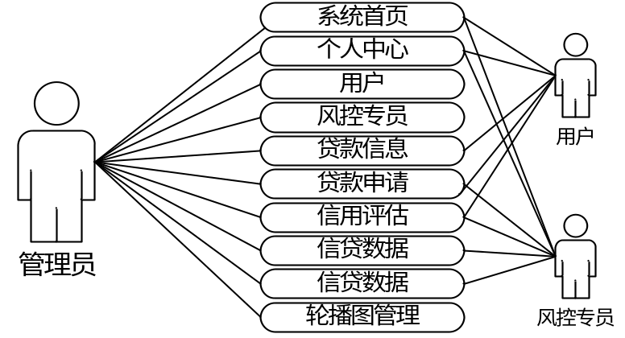
图3-1 系统用户用例图

3.4系统流程分析
系统流程分析深入揭示了系统的内部运作机制。通过精确定义模块间的交互和数据流动路径，分析确保了信息的高效和准确传递。从用户输入到系统响应的整个过程都被全面覆盖，识别潜在的性能瓶颈和错误处理机制，为系统的优化提供了指导。这种分析有助于确保系统不仅符合设计初衷，也满足用户的实际需求，从而提升软件的整体质量和用户的满意度。

3.4.1系统信息添加操作流程
从开始到结束的各个环节。用户首先打开系统信息管理界面，然后系统会验证用户权限。如果用户有权限，将输入待添加的信息，接着系统会检查信息的完整性。如果信息完整，用户可以提交信息；如果信息不完整，系统会提示用户补充信息。提交信息后，系统会判断信息是否提交成功，并给出相应的提示。如果用户没有权限，系统会显示权限不足的提示。最后，无论操作成功与否，流程都将结束。
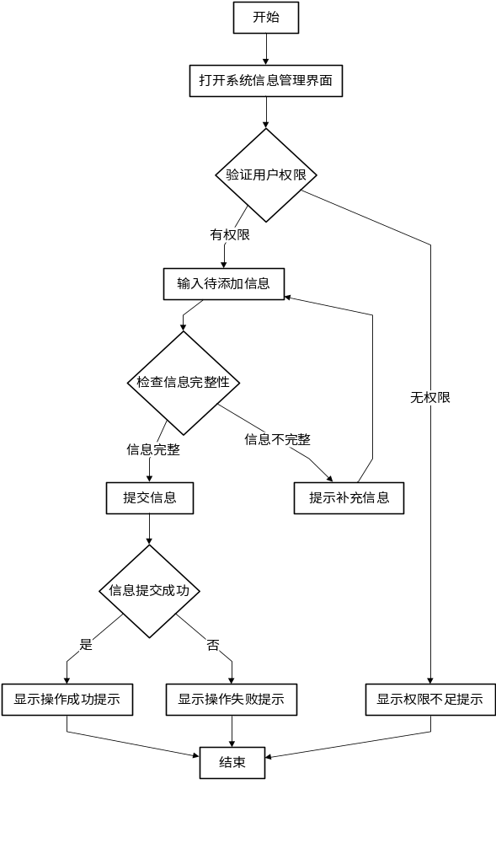
图3-2系统信息添加操作流程图

3.4.2 系统信息修改操作流程
从开始到结束的各个步骤。用户首先登录系统，验证登录信息后进入系统。若登录失败，则返回登录界面。进入系统后，用户选择信息修改功能并检查是否有修改权限。若有权限，则输入要修改的信息，确认修改信息后提交修改请求。根据修改操作是否成功，系统会显示相应的成功或失败提示。无论操作结果如何，最终都会结束流程。如果用户无修改权限或在任何步骤中取消操作，流程也会结束。
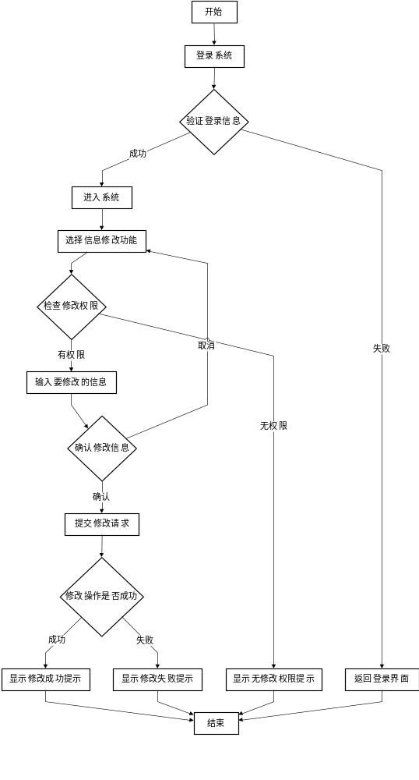
图3-3 系统信息修改操作流程图

3.4.3 系统信息删除操作流程
从用户登录系统开始，验证登录信息后，如果成功则进入系统，否则返回登录界面。进入系统后，用户选择信息删除功能，并检查是否有删除权限。若有权限，则选择要删除的信息并确认删除操作。根据删除操作是否成功，系统将显示相应的成功或失败提示。如果用户在任何步骤中取消操作，或无删除权限，流程将结束。
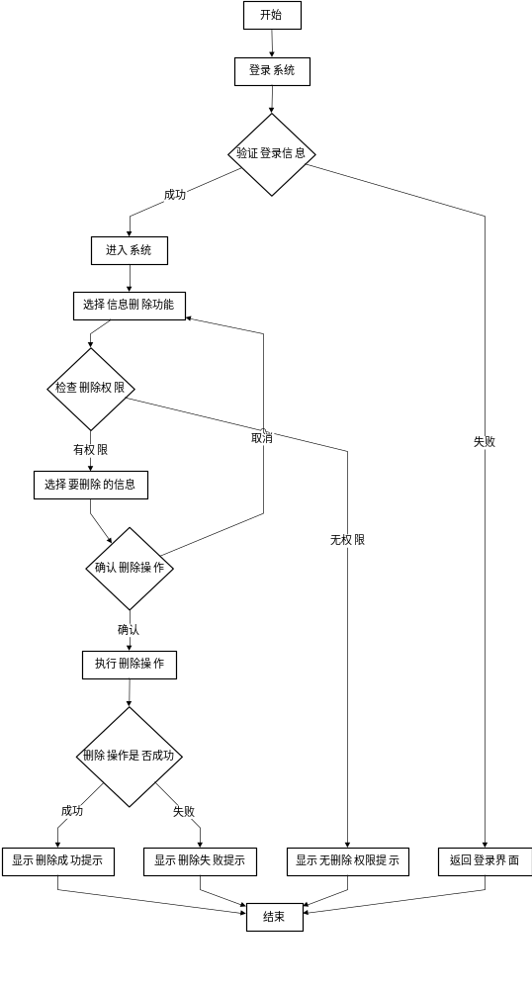
图3-4系统信息删除操作流程图

第四章 系统设计

第五章 系统实现

第六章 系统测试

6.1 测试目的
系统测试的终极目标在于确保软件产品能够满足所有预定的需求和功能标准。系统测试通过模拟用户在真实环境中的操作和使用场景，对软件进行全面的验证。这包括对软件的功能性、性能、安全性、兼容性、稳定性和可用性等多个维度的细致检验。系统测试的目的是发现并记录软件中存在的缺陷，评估软件的可靠性和效率，并确保软件能够在各种预期的使用条件下正常运行。系统测试还旨在验证软件是否符合相关的法规和标准要求。通过这一过程，开发团队可以在产品发布前对发现的问题进行修复和优化，从而提高软件的整体质量，减少未来的维护成本，并最终提升用户的满意度。

6.2 测试方法
在系统测试阶段，我们实施了一系列细致的测试流程，旨在确保软件的可靠性和稳定性。我们通过黑盒测试来模拟用户操作，检验软件的外部功能是否符合需求规格。这种测试不关心程序的内部实现，只关注输入和输出是否符合预期，从而验证软件的功能表现。紧接着，白盒测试成为我们深入软件内部的钥匙，它允许我们检查代码的逻辑结构和执行路径，确保程序的内部运作正确无误。通过这种测试，我们能够发现潜在的代码缺陷和性能瓶颈。
为了应对极端情况，我们引入了压力测试和性能测试。这些测试模拟了软件在高负载和极端条件下的表现，确保系统在用户量激增或资源紧张时依然能够稳定运行。通过模拟不同的使用场景和操作压力，我们能够评估软件的极限性能和响应能力。
综合这些测试方法，我们能够全面评估软件的质量和性能，确保它在交付给用户之前，能够满足各种使用需求和环境挑战。

6.3 测试用例
以下是利用黑盒和白盒对用户信息进行添加、修改和删除操作的用例表格：

6.3.1黑盒测试用例
测试类型 | 测试用例ID | 描述 | 输入数据 | 预期结果
添加操作 | TBA1 | 正常添加用户信息 | 完整的有效用户信息 | 用户信息成功添加
添加操作 | TBA2 | 添加重复的用户信息 | 已存在的用户信息 | 显示错误信息，用户信息未添加
添加操作 | TBA3 | 添加缺少字段的用户信息 | 缺少必要字段的用户信息 | 显示错误信息，用户信息未添加
修改操作 | TBM1 | 正常修改用户信息 | 有效的用户ID和新的用户信息 | 用户信息成功更新
修改操作 | TBM2 | 修改不存在的用户信息 | 无效的用户ID和新的用户信息 | 显示错误信息，用户信息未更新
修改操作 | TBM3 | 修改缺少字段的用户信息 | 缺少必要字段的新用户信息 | 显示错误信息，用户信息未更新
删除操作 | TBD1 | 正常删除用户信息 | 有效的用户ID | 用户信息成功删除
删除操作 | TBD2 | 删除不存在的用户信息 | 无效的用户ID | 显示错误信息，用户信息未删除

6.3.2白盒测试用例
测试类型 | 测试用例ID | 描述 | 输入数据 | 预期结果 | 测试条件
添加操作 | TBA4 | 添加用户信息时数据库连接失败 | 完整的有效用户信息 | 显示数据库错误信息 | 数据库连接代码异常
添加操作 | TBA5 | 添加用户信息时主键冲突 | 已存在的用户ID | 显示主键冲突错误 | 主键字段重复
修改操作 | TBM4 | 修改用户信息时数据库连接失败 | 有效的用户ID和新的用户信息 | 显示数据库错误信息 | 数据库连接代码异常
修改操作 | TBM5 | 修改用户信息时主键字段被修改 | 包含新用户ID的新用户信息 | 显示错误信息，用户信息未更新 | 主键字段被修改
删除操作 | TBD3 | 删除用户信息时数据库连接失败 | 有效的用户ID | 显示数据库错误信息 | 数据库连接代码异常
删除操作 | TBD4 | 删除用户信息时使用错误的删除语句 | 无效的删除语句 | 显示错误信息，用户信息未删除 | 删除语句错误

6.4 本章小结
系统测试的目的是确保软件产品满足所有预定的需求和功能标准。通过黑盒和白盒测试，我们全面验证了软件的功能性、性能、安全性等关键方面。黑盒测试关注软件的外部功能，而白盒测试深入代码内部，检查逻辑结构和执行路径。我们还进行了压力测试和性能测试，以确保软件在高负载条件下的稳定性。综合这些测试方法，我们能够发现并修复缺陷，提高软件质量，减少未来维护成本，最终提升用户满意度。

总结
在本次毕业设计论文中，我深入研究并分析了信贷风险评估的数据可视化分析与预测系统的相关问题。这一过程不仅加深了我对理论知识的理解，也积累了宝贵的实践经验。在项目实施的过程中，我遇到了诸多挑战，如数据收集的难度、模型构建的复杂性以及结果分析的准确性等问题。面对这些困难，我通过不断的实验和调整，最终成功克服了它们，实现了预期的研究目标。
这一经历让我深刻认识到，科学研究不仅需要坚实的理论基础，更需要持续的实践和探索精神。通过这次研究，我不仅提升了自身的专业素养，也增强了解决实际问题的能力。本次毕业设计不仅是对我学术能力的一次检验，更是对我毅力和耐心的一次考验。
在未来的工作中，我将继续秉持科学严谨的态度，不断探索新的领域，力求为社会贡献更多的价值。我相信，通过不断的学习和实践，我能够将我的专业知识和技能运用到更广泛的领域，为社会的发展做出自己的贡献。我也期待在今后的研究中，能够与更多的同行交流合作，共同推动信贷风险评估的数据可视化分析与预测系统领域的发展。
通过这次毕业设计，我学会了如何面对挑战，如何通过团队合作解决问题，以及如何将理论知识应用到实际中去。这些经验将对我的职业生涯产生深远的影响。我将继续努力学习，不断提升自己，以期在未来的科研道路上取得更多的成就。我也希望能够通过我的研究，为信贷风险评估的数据可视化分析与预测系统的发展贡献自己的力量，为社会带来更多的创新和进步。

参考文献
[1]孙全玲, 洪赐福, 严辉. 基于Java安全类库Spring Security的信息系统安全功能实现[J]. 工业控制计算机, 2024, 37 (05): 104-105+108.
[2]程前, 张棋睿. 以应用型本科人才培养为导向的Java程序设计教学改革研究[J]. 科技风, 2024, (12): 91-93.
[3]李程, 胡五音. Java编程语言在计算机软件开发中的应用[J]. 电子技术, 2024, 53 (03): 66-67.
[4]宋旸.使用Java语言开发Web应用软件的知识探讨[J].中国设备工程,2022(14):121-123.
[5]邬卓恒,姜全坤.应用型本科Java课程混合式教学创新研究[J].现代信息科技,2022,6(14):173-176.
[6]冀钢.《Java框架技术开发》课程的思政教学设计[J].电脑与信息技术,2023,(03):101-103+106.
[7]张志云.探究计算机软件开发中Java编程语言的应用[J].信息记录材料,2023,24(04):110-112.
[8]任浩然,刘丹,景永强.JAVA在计算机软件开发中的应用研究[J].信息记录材料,2022,23(11):83-85.
[9]周林,季松华,符欲梅.Java程序设计课程思政探究与实践[J].黑龙江科学,2022,13(19):149-151.
[10]文欣.以应用型人才培养为导向的“Java框架技术”课程改革的研究[J].南方农机,2022,53(24):188-191.
[11]刘向伟,张晓娇,宋金金.基于YARA的Java内存马检测方案设计[J].无线互联科技,2023,20(06):41-44+48.
[12]Ching Hang Mak, Shing Chi Cheung. Automatic build repair for test cases using incompatible Java versions[J]. Information and Software Technology, 2024, 172 107473-.
[13]Guerra Eduardo, Gomes Everaldo, Ferreira Jeferson, Wiese Igor, Lima Phyllipe, Gerosa Marco, Meirelles Paulo. How do annotations affect Java code readability?[J]. Empirical Software Engineering, 2024, 29 (3):

致 谢
岁月如梭，转眼间，我的大学生涯即将画上完美的句点。在这段宝贵的时光里，我不仅积累了知识，也经历了成长。此刻，我想向所有给予我帮助和支持的人表达我最深的谢意。
首先，我要向您——我的导师致以衷心的感谢。您不仅在学术上给予我指导，更在人生路上为我指引方向。在撰写论文和进行研究的过程中，您以严谨的学术精神和丰富的经验，为我提供了宝贵的指导。每当我遇到难题，您总是耐心地帮助我，您的智慧和鼓励是我不断前进的动力。
我还要感谢我的家人，是你们的理解和支持让我能够全心投入到学业中。当我面临困难和挑战时，是你们的鼓励和爱让我重新振作，继续前进。同时感谢我的同学和朋友们，你们不仅是我学习过程中的伙伴，也是我生活中的重要支持。我们一起探讨问题，一起解决问题，这份友谊是我宝贵的财富。感谢我的学校，提供了优质的学习环境和丰富的资源。图书馆的藏书为我提供了知识的海洋，实验室的设备使我能够将理论付诸实践。最后感谢所有在这段旅程中给予我帮助的人，无论是直接还是间接。你们的每一份帮助都是我前进的动力。
在未来的道路上，我将带着这份感激，继续努力，不断进步。再次感谢所有给予我帮助和支持的人，是你们让我的大学生活如此丰富多彩。

